DISEÑO GRÁFICO Y MULTIMEDIA

DIAGNOSTICO DE MARCA ISUR

TALLER DE IDENTIDAD CORPORATIVA

JORGE LEON PRADO

JHORDANO VILCA MOLINA
GREYSI GALINDO HUAMAN
ANDRES GARCIA NUÑEZ ZEBALLOS
CHRISTIAN VILCA APAZA
JOSE ALBERTO CHÁVEZ PAREDES

VI SEMESTRE

AÑO 2021 – GRUPO 1206A

_____________ ______________
Firma Firma

____________________________________________________________
EVALUACIÓN TRABAJO ESCRITO:

Contenido : ___ Comentarios: ___________________
Trabajo Completo : ___ ______________________________
Presentación : ___ ______________________________
Ortografía y Redacción : ___ ______________________________
Otros : ___ ______________________________
______________________________
Nota Final : ___ ______________________________

1.- Historia de la empresa:

El Instituto fue creado en 1988 en la ciudad de Arequipa con la finalidad de crear una alternativa de estudios que brinde a los jóvenes de nuestra región y del sur del país una formación de calidad. La empresa ha dado un giro y está empezando a revalorizar a los profesionales técnicos, la demanda de mano de obra especializada se ve reflejada en la gran oferta laboral que con el tiempo incrementa su valor salarial y posiciona mejor la labor del técnico. Se encuentran optimizando todas sus carreras para responder mejor a las nuevas necesidades de los sectores industriales o de manufacturas y que con su nombramiento asume el reto de internacionalizar el Instituto, muestra un conjunto de valores y atributos que constituyen el perfil óptimo de una empresa del rubro de educación, relacionado a las políticas y estrategias de la marca.

Alfredo Rivera Diaz, con una formación laica que en su paso por el Instituto Del Sur reencontró la fe, el valor de la familia y de la formación humana. Hoy, responsable de una inmensa y creciente comunidad educativa, Alfredo afirma con alegría que “a través de mi trabajo y la misión que el Señor tiene para mí al estar aquí, lo voy descubriendo día a día. Hay una relación muy clara entre mi trabajo y mi familia. La certeza del llamado del Señor de estar aquí y ayudarlo con esta gran familia educativa ha sido el camino que nos ha puesto delante a mi familia y a mí”, dos realidades que para Alfredo forman parte de una misma familia espiritual.

2.- Identidad Corporativa:

A lo largo de estos años el Instituto Del Sur ha brindado a nuestros alumnos una formación especializada de alto nivel, con sólidos valores y con un modelo de gestión dinámico y exigente, que busca responder a los retos actuales; ofreciendo así, una formación integral la cual permite adquirir las capacidades, conocimientos, habilidades, valores y actitudes necesarias para un eficiente desempeño profesional, con un modelo educativo desarrollado para el logro de una sólida formación integral; la cual te permitirá una alta especialización, acompañada de la formación humana y el desarrollo de la capacidad de liderazgo contando con docentes calificados en su campo, que ayudarán a los alumnos a desarrollar habilidades y lograr las competencias necesarias para ser un buen profesional.

La institución ya adquiere una opinión pública sobre su discurso de identidad por el tiempo que tiene en el mercado. Llegamos a un consenso respecto a todas las opiniones de las personas para preferir al Instituto del Sur por encima de los demás institutos del sector educativo. Ofrece una variedad de carreras con docentes calificados con el asesoramiento del Comité Consultivo que aseguran que todas las carreras respondan a las necesidades del mercado laboral ya que el 90% de los egresados trabajan en su profesión además de ofrecer la herramienta “ISUR Emplea” que te asesora para tu rápida inserción en el mercado, convalidaciones universitarias para conseguir el título profesional y convenios de intercambio estudiantil ofreciendo así una educación en el extranjero para que los alumnos adquieran experiencia en otras partes del mundo.

3.- Público objetivo:

Nuestro público son personas emprendedoras y exigentes, que quieren superarse y tener una carrera técnica, para poder trabajar e insertase en el mundo laboral.

El Instituto Del Sur te explica como descubrir tu camino:
1.- Saliendo del colegio
2.- Primer año en el Instituto Del Sur
- Desde el primer año obtienes tu certificado modular
3.- El segundo año obtienes dos certificados
- Certificado modular
4.- En tres años acabas una carrera técnica
5.- Convalida con la universidad
6.- Cursando el segundo en la universidad
- Segundo año adquiriendo experiencia
7.- En tres años terminas la universidad
- Sacas título universitario
8.- Eres un profesional
- Con dos títulos profesionales
9.- Tu camino está casi listo
-Con seis años de experiencia laboral
Tiene dos carreras y siete años de experiencia laboral
4.- VALORES:
Centralidad de la persona: La persona es el centro de todo nuestro quehacer y preocupación. Desde una recta comprensión de su valor y dignidad, buscamos promover su desarrollo integral. | Vocación de servicio: Procuramos servir a las personas saliendo a su encuentro, con reverencia, sincera preocupación y compromiso por su bien.
Vida comunitaria: Es el vínculo que se va creando entre los miembros de nuestra comunidad a partir de la unión de voluntades en forma libre y caritativa en torno a nuestra identidad. | Compromiso: Entrega diligente y sostenida que nace de la comprensión de nuestra identidad y nos impulsa a esforzarnos para colaborar con el logro de sus objetivos.
Profesionalismo: Actitud eficaz, reverente y ética, fruto de la opción libre y de la formación personal, que busca responder a las exigencias cotidianas del trabajo, de acuerdo a nuestra identidad.

5.- La Comunicación Institucional:

Maneja un conjunto de medios de comunicación tanto ATL (radio, televisión, impresos, publicidad exterior), BTL (emailing, publicidad online, relaciones públicas y patrocinios) y TTL (social media) para vehicular directa o indirectamente los mensajes identificatorios de cara al público para construir una imagen valida.

7.- PERFIL:

Somos una comunidad educativa católica dedicada a la educación superior tecnológica, que ofrece una formación basada en la dignidad de la persona, comprometida con su pleno desarrollo humano y profesional, y orientada al desarrollo de una sociedad más justa y solidaria.

- Rápida inserción en el mercado laboral
- Múltiples demandas de comunicación
- Creatividad y propuestas a medida
- Alta especialización tecnológica
- Comunidad educativa católica
- Respaldo y acompañamiento
- Alta experiencia en el sector
- Sometido a competencia
- Intercambio estudiantil
- Ambientes modernos
- Variedad de carreras
- Foco en el servicio

- UNIDAD ACÁDEMICA DE NEGOCIOS
- Instituto del Sur
- Instituto de emprendedores USIL
- Instituto Certus
- CIBERTEC
- Instituto Continental
- Instituto Jobs
- Instituto Superior San José Oriol
- Instituto Técnico Profesional ITEP
- Instituto SISE
- Instituto Ciencias Tecnológicas de Arequipa
- Instituto De Educación Superior CIMAC
- Instituto De Educación Superior Tecnológico CESCA
- Instituto De Educación Superior Tecnológico Privado ESDIT
- Instituto Superior Tecnológico Privado ESSAM
- Instituto María Montessori

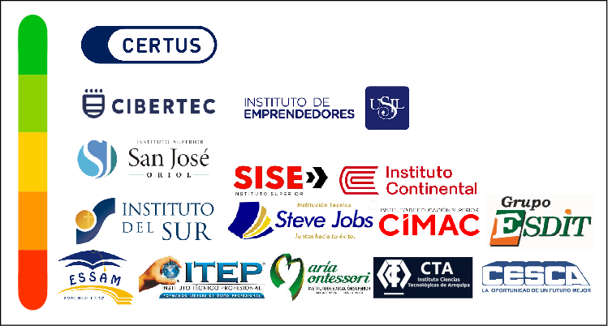

- UNIDAD ACÁDEMICA DE TURISMO
- Instituto del Sur
- Instituto SISE
- Instituto Ciencias Tecnológicas de Arequipa
- Instituto Superior Cevatur
- Instituto De Educación Superior Tecnológico Privado ESDIT
- Instituto Di Glave
- Instituto de Educación Superior Privado EF
- CIBERTEC
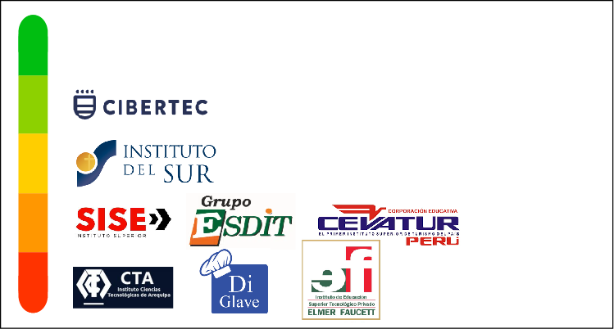

- UNIDAD ACÁDEMICA DE GASTRONOMÍA
- Instituto del Sur
- Instituto Continental
- Instituto Superior San José Oriol
- Instituto SISE
- Instituto Superior Cevatur
- Instituto De Educación Superior Tecnológico Privado ESDIT
- Instituto Di Glave
- Instituto Stendhal
- Instituto Superior Hipólito Unanue

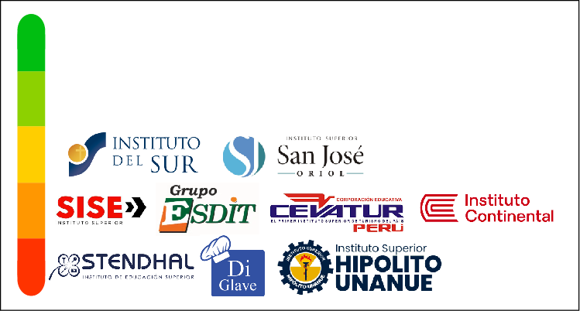

- UNIDAD ACÁDEMICA DE TECNOLOGÍAS DE INFORMACIÓN
- Institución del Sur
- CIBERTEC
- Instituto Continental
- Instituto Jobs
- Instituto SISE
- Instituto Ciencias Tecnológicas de Arequipa
- Instituto De Educación Superior CIMAC
- Instituto De Educación Superior Tecnológico CESCA
- Instituto Superior Tecnológico Privado ESSAM
- Instituto de Informática de la UNSA
- Instituto de Informática de la UCSM
- Instituto de Educación Pública Honorio Delgado Espinoza
- Instituto Certus
- Instituto María Montessori

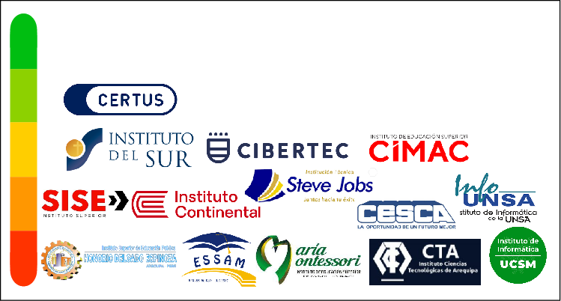

- UNIDAD ACÁDEMICA DE DISEÑO
- Institución del Sur
- CIBERTEC
- Instituto Continental
- Instituto Superior San José Oriol
- Instituto SISE
- Instituto de Diseño y Comunicación
- Instituto Certus
- Escuela de Diseño, Arte y Moda ISDAM
- Instituto María Montessori
- Instituto Jobs
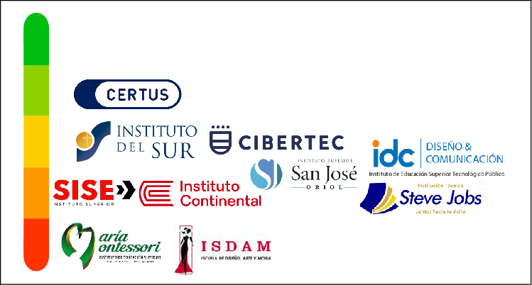

- UNIVERSIDADES
- Universidad Nacional de San Agustín UNSA
- Universidad Continental
- Universidad Católica San Pablo
- Universidad LaSalle
- Universidad de San Martín de Porres
- Universidad Andina Néstor Cáceres Velásquez:
- Universidad Católica Santa María
-Universidad Tecnológica del Perú

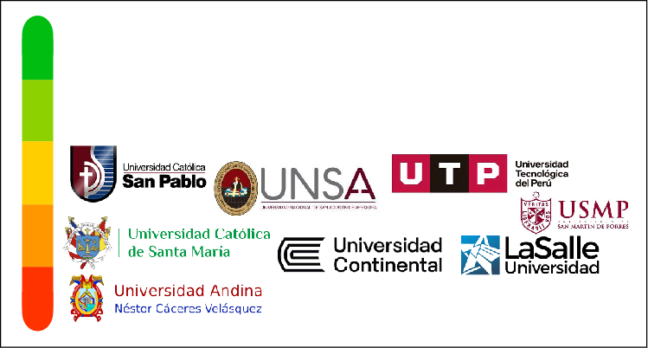

- MARCAS ANALOGAS
CENTROS DE IDIOMA

- Centro Cultural Peruano Norteamericano
- Centro Quechua Aymara
- Centro De Idiomas Speak Out
- Glocals Idiomas y Cultura
- Alianza Francesa de Arequipa
- Centro de Idiomas Británico
- Centro de idiomas UNAS
- Centro Cultural de Idiomas TAIPEI
- Euroidiomas



- NIVEL NACIONAL
INSTITUTOS REGION LIMA METROPOLITANA
- UNIDAD ACÁDEMICA DE NEGOCIOS:
- Instituto Zegel Ipae
- Instituto De Educación Superior Cimas
- Instituto Idat
- Instituto ADEX
- Instituto ISIL
- Instituto Toulouse Lautrec
- Instituto Peruano de Arte y Diseño
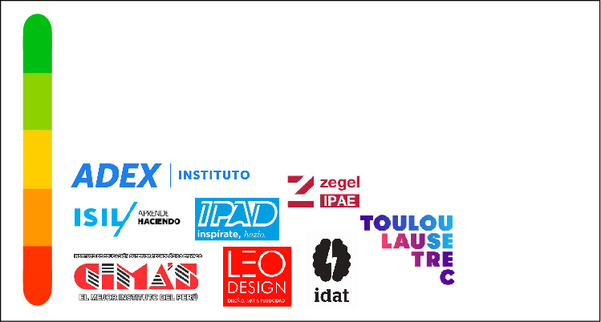
- Instituto Leo Design

- UNIDAD ACÁDEMICA DE TURISMO
- Instituto ISIL
- Instituto Centofur
- InturPeru

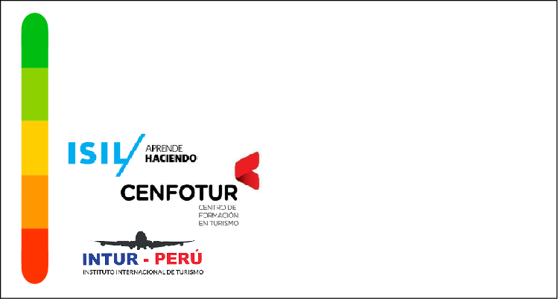

- UNIDAD ACÁDEMICA DE GASTRONOMÍA
- Instituto Latino
- Instituto D’Gallia
- Inteci
-Le Cordon Bleu
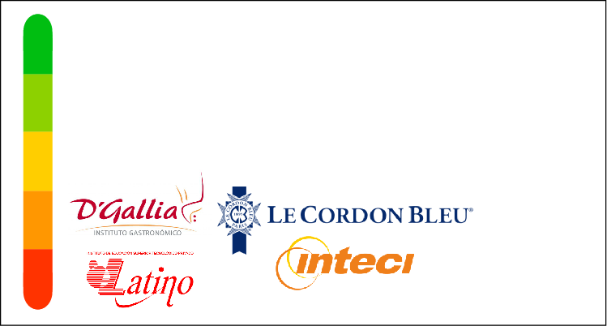

- UNIDAD ACÁDEMICA DE TECNOLOGÍAS DE INFORMACIÓN
- Instituto Zegel Ipae
- Instituto De Educación Superior Cimas
- Instituto Idat
- Instituto ISIL
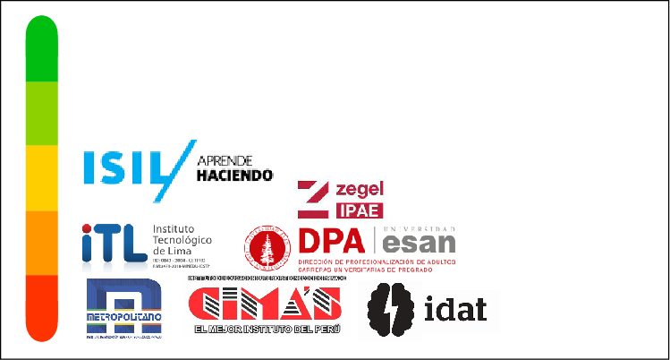
- Instituto Metropolitano

- UNIDAD ACÁDEMICA DE DISEÑO
- Instituto Zegel Ipae
- Instituto De Educación Superior Cimas
- Instituto Idat
- Instituto de Educación Superior Tecnológico Publico Diseño y Comunicación
- Instituto ISIL
- Instituto Toulouse Lautrec
- Instituto Metropolitano
- Instituto Corriente Alterna
- Instituto CEAM
- Instituto Peruano de Arte y Diseño
- Instituto Leo Design
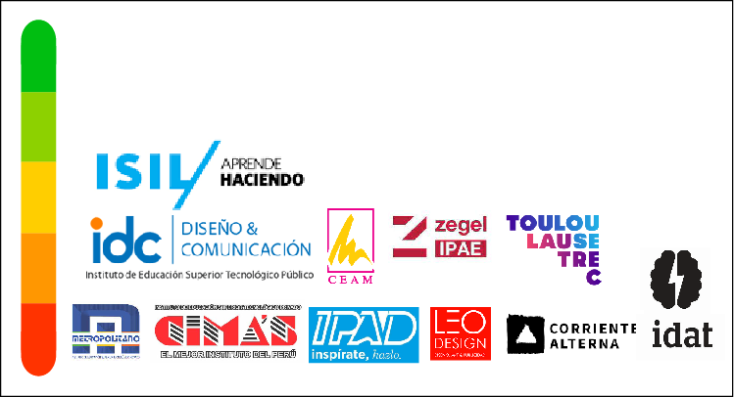

1.- PARÁMETRO CALIDAD GRÁFICA

Nivel de parámetro: Baja
La calidad gráfica actual del Instituto del Sur es baja porque utiliza su símbolo como un identificador de expresiones incorrectas ya que al ser un signo hibrido, formalmente arbitrario con una mala composición a nivel de diseño y con interpretaciones imperfectas no puede darse el lujo de representar a una marca reconocida del sector de educación. El hecho de que las personas no detecten la calidad gráfica de la marca o su posible opinión favorable a los signos de más baja calidad no es razón suficiente para mantenerlos. Existe una mala distribución de los elementos ya que se notan forzados para verse como conjunto y el hecho que estén obligados a contornear el símbolo para que no se pierda en el fondo es un contra importante, la organización tipográfica denota una insuficiencia en la marca grafica debido al tamaño y el espaciado, además se pierde la cruz en el símbolo por la suerte de opacidad que utilizan. Los colores utilizados en el símbolo contrastan de una manera negativa con la forma irregular del “listón” azul haciendo que esta se pierda y sea irreconocible. En cuanto a la tipografía se evidencia un problema de unidad respecto al símbolo debido a la forma abstracta del símbolo.

MARCA GRÁFICA IDEAL:

El rediseño va formar parte de la identidad actual de la marca y proporcionará ciertas capacidades para la valoración de la institución. La nueva marca gráfica será estratégica y por lo tanto irrenunciable.

2.- PARÁMETRO CORRECCIÓN TIPOLÓGICA

Nivel de parámetro: Baja
Utilizar un logotipo con símbolo es una buena estrategia ya que utilizan el símbolo porque el naming es muy largo contando con hasta 15 letras además el Instituto del Sur necesita un identificador simbólico porque actuaría como signo formal e independiente y tienen la capacidad para identificar a la marca tanto en conjunto como separado.

MARCA GRÁFICA IDEAL:

Seguiremos manteniendo la tipología que está utilizando el Instituto del Sur, pero solo eso ya que rediseñaremos, nuestro diseño también será un logotipo con símbolo porque consideramos que las condiciones de lectura del naming es un problema que requiere un signo más sintético que el nombre y por la alta exposición que tiene la marca en los medios de comunicación se lograra la memorización y el reconocimiento. Creemos que el símbolo es un recurso que nos va ayudar a la hora de interactuar en las diferentes aplicaciones que requiera la institución.

3.-PARÁMETRO COMPATIBILIDAD ESTILÍSTICA

Nivel de parámetro: Media/Baja
No cumple muy bien el parámetro porque se puede detectar el contenido semántico, pero no su estilo. La tipografía tipo serif que han utilizado es la que vemos repetida en miles de instituciones del mismo rubro la cual para este caso en particular no trasmite el estilo y/o la personalidad que maneja la marca tanto en sus piezas graficas como audiovisuales. El Instituto del Sur tiene valores institucionales puros (esencialmente abstractos) que son difícilmente evidenciables de un modo literal ¿Qué icono denota explícitamente la religión en una institución? Colocar una cruz es ir por el camino fácil.

MARCA GRÁFICA IDEAL:

La marca grafica seguirá manteniendo el estilo de la institución. Denotar las actividades institucionales no se puede “dibujar” así que sugerimos una retórica gráfica. Y en el caso de una gran institución, la alusión de excelencia es más estratégica que redundar sobre la religión entender eso ayudara a la gestión de la identidad. Cambiaremos la tipografía actual porque no creemos que el estilo del Instituto Del Sur sea clásico así que optamos por una fuente más contemporánea y que tenga sentido con su perfil.

4.-PARÁMETRO COMPATIBILIDAD SEMÁNTICA

Nivel de parámetro: Baja
Hablando sobre la función semántica es baja ya que el signo identificador de la marca es un símbolo y encima al ser un símbolo abstracto a la hora de justificar se les atribuyen conceptos erróneos, de un modo forzado, referencias nada evidentes a ciertos rasgos de la institución. El recurso de la cruz es innecesario y un error ya que la marca grafica no está obligada a transmitir ciertas actividades institucionales que en este caso seria los eventos de índole religioso.

MARCA GRÁFICA IDEAL:

No haremos una alusión explicita a las actividades de la institución porque utilizaremos contenidos semánticos del signo identificador ya que será considerado como la referencia directa y necesaria para la identificación de la marca.

5.-PARÁMETRO SUFICIENCIA

Nivel de parámetro: Media/Baja
No cumple muy bien este parámetro porque indica un error por exceso, estamos hablando del recurso de la cruz porque se vuelve un elemento innecesario y porque presenta problemas a raíz de ese elemento (legibilidad). Se debe rechazar el signo inútil de la cruz porque el fin de la marca gráfica no es contar la historia de la marca sino para cubrir las necesidades del Instituto del Sur.

MARCA GRÁFICA IDEAL:

Al utilizar un “logotipo más símbolo “su uso será efectivo porque ambos signos cumplirán funciones fortaleciendo así la identificación y no ocasionando ruido para no crear interferencias a los receptores. La marca grafica del Instituto debe cumplir con todos los requisitos técnicos, elementos necesarios y eliminar ciertos recursos que no suman a la identificación.

6.- PARÁMETRO VERSATILIDAD

Nivel de parámetro: Baja
El Instituto del Sur firma algunos eventos internos, externos y algunas piezas más serias que suelen ser una colaboración con otra marca. Existe un gran problema de la marca grafica ya que firma de diferente manera discursos más juveniles e informales. Creemos que el discurso y el tono comunicacional de la institución está en constante cambio dependiendo del público objetivo al que va dirigido.

MARCA GRÁFICA IDEAL

El público va a poder interpretar con naturalidad la marca grafica ya que va a firmar de la misma manera todo tipo de discursos que requiera la institución. El logotipo con símbolo será diseñado para un buen rendimiento en todos los discursos y no causar incompatibilidad con ciertos discursos más informales. La solución del problema sería de que si quiere acercarse a un segmento más juvenil debe modificar su lenguaje publicitario y no tocar la marca grafica para así no causar confusión al público y gracias a estas estrategias se ahorrará innumerables problemas e inversiones en reformulación de la marca.

7.- PARÁMETRO VIGENCIA

Nivel de parámetro: Baja
Es muy probable que la marca grafica del Instituto del Sur cambie con el tiempo porque está sometido a condiciones que tarde o temprano tendrán más prejuicio que beneficio para la institución. La marca grafica actual de la institución no es óptima así que tendrá fecha de caducidad.

MARCA GRÁFICA IDEAL

Crearemos una marca grafica con lenguajes de vida útil a pesar de las tendencias que salgan en el futuro, no omitiremos su estilo ya que es una parte que caracteriza al Instituto. Trabajaremos para que la marca grafica tenga utilidad y que no se requiera un cambio en un futuro. No utilizaremos tendencias porque consideramos que toda tendencia es pasajera y sobretodo que están en constante cambio.

8.- PARÁMETRO REPRODUCIBILIDAD

Nivel de parámetro: Baja
Denota carencias a nivel de reproducibilidad debido a que varía su apariencia dependiendo de los lugares en los que se presenta. Utiliza una suerte de escudo que se encuentra en el auditorio donde vemos que necesita un contorno para no perderse en el fondo en si es usado de forma incorrecta, existe un lugar en el Instituto del Sur donde se encuentra la marca grafica en alto relieve donde se percibe que la tipografía está totalmente desordenada y donde el espaciado entre las letras no existe por último y no menos importante la fachada del edificio el que debería actuar de cara al público no se percibe el símbolo debido al espaciado que existe entre los dos elementos y eso ocasiona una distorsión ya que parece una mancha y debido a la mala composición tipográfica donde perdemos ilegibilidad. En este caso las aplicaciones no fueron previstas porque la marca grafica presenta un alto grado de imperfección y aparece con versiones forzadas de un signo únicamente valido en su versión original.

En algunas perspectivas los elementos como la cruz y la fuente cambian de apariencia y eso no puede ser posible porque debe tener un buen rendimiento sea reproducción plana, alto relieve y/o tridimensional.

MARCA GRÁFICA IDEAL

Independientemente del tipo de soporte que requiera la institución debe lograr un buen rendimiento. Utilizaremos pruebas de impreso y formatos digitales para ver si se logra una buena lectura ya que exigen un rendimiento técnico. Contaremos con un repertorio completo de reproducciones para asegurarnos que no existe ningún problema. Estamos hablando de una institución educativa privada así que requiere mucha exigencia en la reproducibilidad sobretodo en comparación de su competencia.

9.- PARÁMETRO LEGIBILIDAD

Nivel de parámetro: Baja
Posee problemas de legibilidad en tamaños mínimos porque al reducir el símbolo pierde la legibilidad en todo el símbolo ya que no parece la versión original de la marca. A nivel tipográfico al reducir el tamaño del nombre pierde toda lecturabilidad, tiene problemas de legibilidad al observarlo a distancia ya que se observa una distorsión de la forma que se pierde por no poseer una definición clara y contundente de estructura y contorno. El Instituto del Sur invierta mucho en publicidad exterior entonces imagínate si hace una campaña en la vía pública con un logotipo de baja legibilidad es una inversión de bajísima rentabilidad para la institución.

MARCA GRÁFICA IDEAL

Debido al rubro del Instituto del Sur la velocidad de lectura debe ser alta por ejemplo al utilizar publicidad exterior las personas deben tener una rápida detección de la marca en la calle y no solo es una exigencia de lectura en movimiento (vehicular o peatonal) sino de la lectura en general, el signo debe facilitar su lectura al máximo para que la marca grafica sea recogida.

10.- PARÁMETRO INTELIGIBILIDAD

Nivel de parámetro: Baja
Posee problemas de inteligibilidad ya que no es reconocible la forma de los elementos por una parte por su gama cromática y por problemas de forma. El diseñador quería representar la curva azul con la letra “S” de la palabra Sur, pero no hizo un buen trabajo porque no se nota visualmente su idea y además no se entiende las formas del símbolo así que el público no puede decodificar el sentido del símbolo de la institución.

MARCA GRÁFICA IDEAL

Haremos un símbolo trabajando con la simplicidad de los elementos, la armonía y coherencia de las formas y la lógica compositiva ya que el símbolo actual presenta un alto grado de ambigüedad.

11.- PARÁMETRO PREGNANCIA

Nivel de parámetro: Baja
Tiene problemas de pregnancia a nivel del símbolo, por el desarrollo abstracto realizado en su abreviatura ya que no es reconocible a primera vista. Debido a la simetría del símbolo genera complejidad para que quede retenida en la memoria en si la capacidad de retención de sus características es baja. Incluso el recurso de la cruz puede generar omisión por parte del público porque no se visualiza correctamente.

MARCA GRÁFICA IDEAL

Lograremos una solidez de cada uno de los elementos con una lógica compositiva y que la imagen visual facilite la retención para lograr un recuerdo y posible reconocimiento

12.- PARÁMETRO VOCATIVIDAD

Nivel de parámetro: Baja
Consideramos que la marca grafica no aplica para la vocatividad que sugiere el Instituto del Sur porque la cromática de la marca no llama la atención ya que hay marcas que utilizan casi el mismo color corporativo. Pierde vocatividad por la forma tan extraña que tiene el símbolo y eso causa que algunos elementos de las piezas graficas de la institución le quite protagonismo.

MARCA GRÁFICA IDEAL

Haremos una marca grafica con mayor vocatividad sin perder el estilo serio de la institución respecto a cómo se quiere ver en el ámbito educativo porque al ser una institución privada está expuesto a mayor competencia y debe llamar más la atención que un instituto del estado que no requiere un llamado de atención tan alto

13.- PARÁMETRO SINGULARIDAD

Nivel de parámetro: Baja
La marca grafica a nivel de forma no posee una singularidad alta respecto al rubro educativo y al nivel tipográfico, es una fuente que no representa el estilo del instituto. Llega a identificarse frente a sus competidores por la forma irregular del símbolo porque por lo demás no llega a diferenciarse de su competencia.

MARCA GRÁFICA IDEAL

Adoptaremos un logotipo con símbolo contando con características distintivas que tengan relación con el estilo y el perfil de la institución.

14.- PARÁMETRO DECLINABILIDAD

Nivel de parámetro: Media/Baja
En la marca gráfica la declinabilidad es media/baja porque hay modificaciones de la versión actual que estancan la identificación al resto de las comunicaciones porque no se percibe dentro del mismo lenguaje comunicacional. Funciona bien en la papelería corporativa sobretodo en fondo blanco, pero en algunas piezas por ejemplo en los cuadernillos que dan a las personas que están interesadas en alguna carrera, utilizan el mismo color del símbolo como fondo entonces necesitan contornearlo para no perder el elemento más importante de la institución.

MARCA GRÁFICA IDEAL

Debe cumplir con ciertos requisitos para la decodificación de los elementos reforzando la identificación con elementos visuales que aportaran a la solidez y conexión de la marca corporativa de la institución.

15.- PARÁMETRO VALOR ACUMULADO

Nivel de parámetro: Media/Baja
El Instituto del Sur tiene un alto valor acumulado gracias a su trayectoria está claro que existe un valor de marca que denota un reconocimiento en el medio educativo, pero la marca grafica no debería denotar explícitamente los valores de la marca y sobretodo la tipografía y el símbolo no son compatibles con el perfil de la marca y por lo tanto se necesita rediseñar.

MARCA GRÁFICA IDEAL

Rediseñaremos la marca grafica en su totalidad porque el actual no tiene la suficiente trayectoria ni reconocimiento que impida un rediseño completo. No hay suficientes razones para conservar los elementos actuales de la marca. Vamos a cambiar algunos aspectos bajo el criterio del valor adquirido de la marca. No podemos cambiarle el naming a la empresa porque el nombre ya está registrado y no es necesario, pero vamos a cambiar la fuente por una que tenga relación con el estilo y el perfil de la marca sobretodo haremos pequeñas modificaciones respecto al símbolo.

REDISEÑO

- Tenemos como objetivo lograr una buena composición de los elementos visuales y semánticos vinculados al ISUR, estableciendo sus normas de uso y aplicación.
- Unificaremos todos los elementos para que la tipografía y el símbolo tengan relación uno con el otro para posibilitar una clara y rápida identificación y comprensión de la marca gráfica del Instituto del Sur por parte del público.
- El símbolo del Instituto del Sur va a ser claramente visible porque utilizaremos el símbolo identificador de manera correcta y consistente en todos los medios de comunicación. No cambiaremos el color corporativo porque eso atentaría contra el impacto y la consistencia de la marca además porque podemos justificar su continuo uso.

